（本文根据司马南老师视频节目整理，内容有删改）

今年十月一日我们会迎来建国75周年，如果说75周年国庆有什么是最让人高兴的，那便是十一前放了一个大炮仗——**洲际弹道导弹**。关于这个导弹有一些我们所不了解的内部的情况，我跟大家简要说一说。

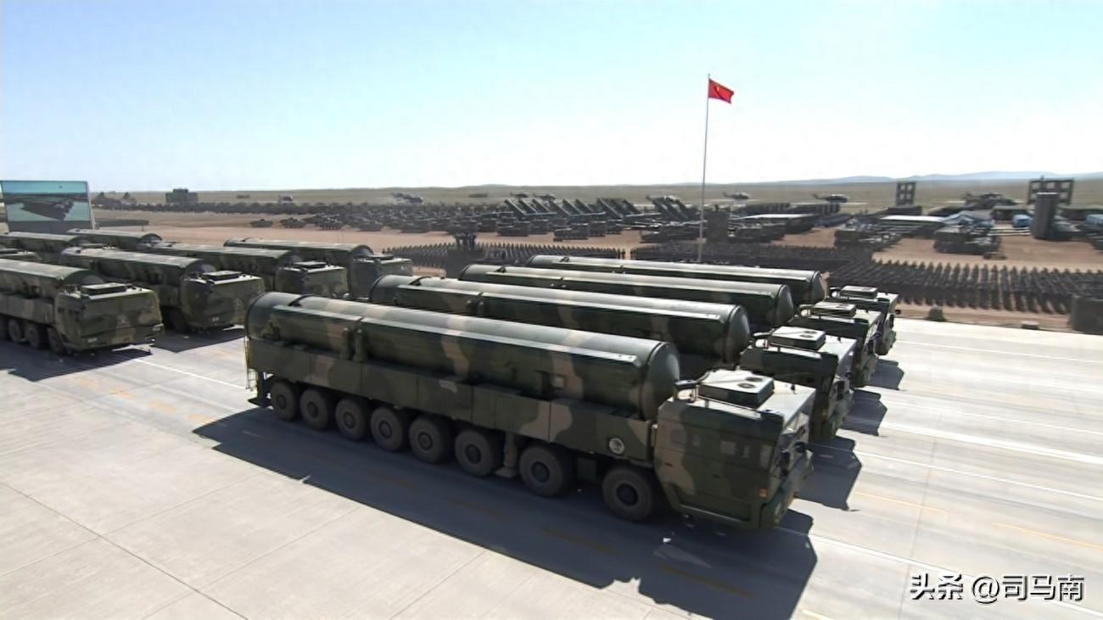

你知道这个导弹要花多少钱吗？至少3个亿，如果搭载核弹头，那价格另说了。

这次发射的洲际弹道导弹是什么型号啊？据央视军事评论员说，从导弹发射车来看，可以确定为**东风-31AG**。东风-31大家都知道，而31AG是什么意思？告诉各位，31之所以出AG，有一个特别铭心刻骨的事情——**东风-31的核心数据被间谍出卖了**。既然核心数据被出卖了，那我们只有设计功能更加强大的东风-31AG。

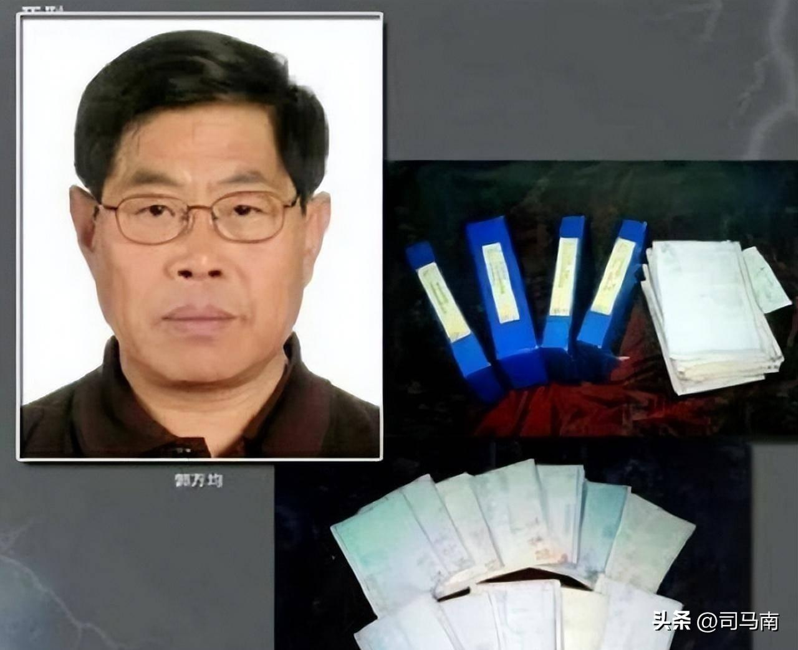

**出卖东风-31导弹机密的是副总设计师郭万钧，另一位是公费留学博士沃维汉。**

沃维汉收了100万美金，郭万钧收了2万美金，拿到钱后他们就把东风-31大国重器的核心机密转手给卖了。有个特别蹊跷的事情，你知道我们国安部门是怎么发现他们出卖了国家核心机密的吗？

起因是郭万钧的老婆去菜市场买菜，那个时候还没有手机扫码，她也没带够零钱，于是想先赊账。但没成想菜贩拒绝了，这位郭夫人气不打一处来，于是甩出了一张百元美钞。也就是这个举动，让国安人员发现了。最终呢，咱们长话短说，**2008年郭万钧和沃维汉被拉赴刑场， 执行枪决了**。

从东风-31到东风31-AG，它们的性能做了哪些改变？

最简单的数据跟大家介绍一下，原版的东风-31射程是8000公里，最高速度是7马赫，可以搭载一枚核弹头，但是到了东风-31AG的时候，它的射程就是12000公里了，速度也到了25马赫，可以搭载多枚分导式核弹头。

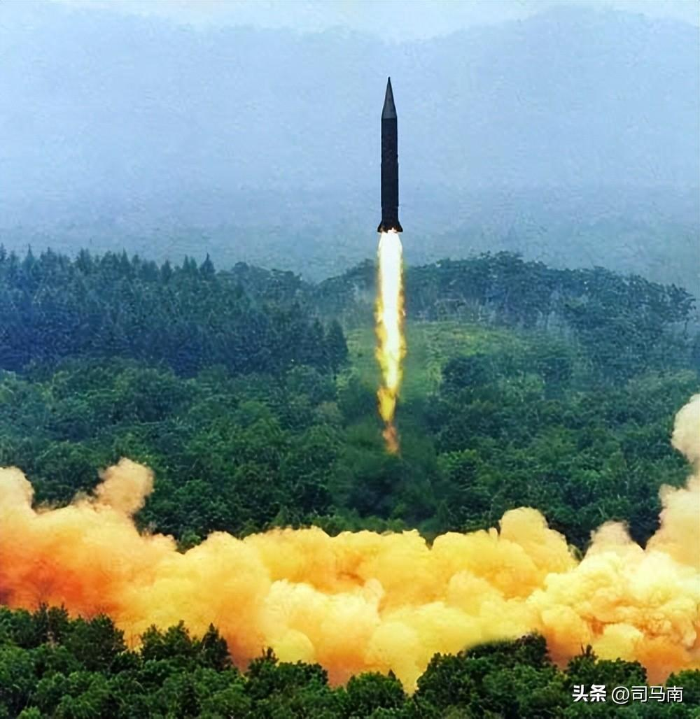

AG是什么意思？**AG的意思就是增程改进型，简称为东风31甲改。**我们这次发射了一个大炮仗，实在是太振奋人心了！

大家知道吗，东风-31AG不是目前洲际弹道导弹里边最厉害的，最厉害的是东风-41。厉害到什么程度？跟我关系不错的央视评论员告诉我，东风-41在25分钟的时间可以到达华盛顿，也可以搭载超过10枚的核弹头。这个东西威力有多大？

也就是只需要5发东风-41就能够把大洋那边张牙舞爪的国家打穿了，抹平了，搞稀巴烂了。

我们可以这么说，倘若真的有一天发生了世界大战，有人妄图把核武器强加于中国，那么我们的火箭军有足够的信心，有足够的实力让敌人先领教东风-31AG，再领教东风-41的威力。那敌人能不能做到这一点？不太好说，不太确定。

我们的这次实验让全世界看到了整个过程，中国能做得到，而其它国家呢？有人说，美国人拥有3000多枚核弹，俄罗斯有4000多枚核弹，而中国的导弹没有它们的多。我的朋友军事专家说，**最重要的不是数量，而是可靠性**。如果真打起核大战来，只有洲际导弹才能搭载核弹。其他的国家核弹再多，怎么送到敌人的眼前呀？导弹再多也只能是数字，若是未来发生战争了，总不能像美国给日本投射导弹一样开着轰炸机执行任务吧。

若是给上万公里之外的敌国扔炸弹，首选超高音速洲际导弹。为啥——快呀，这导弹跟一个平台的外卖似的，20分钟就到了。

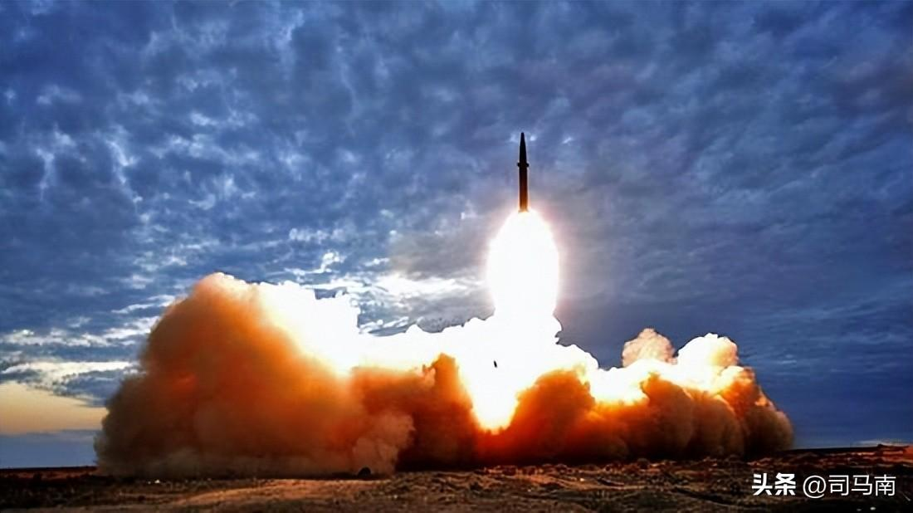

最近有一些诡异的事情，人们没有充分注意。看看加沙，看看俄乌战争，大家注意到了没有？**在去年10月开始，五个联合国常任理事国中的四常都进行过洲际弹道导弹试射。**

先说一说法国，他们宣称自己的M-51.3潜射洲际导弹实验成功了，怎么的成功呀？——过程没公开，数据很有限，大家看不明白。而英国今年1月份试射了“三叉戟”-Ⅱ潜射洲际弹道导弹，结果飞了不到20米，这导弹回旋在发射人员脑袋上转圈圈，把潜艇上的人吓了个半死。

美国人去年在10月份发射了一枚民兵3洲际弹道导弹，可惜升空之后出现异常，不得不引爆了。俄罗斯于今年9月试射萨尔马特洲际导弹，导弹在发射井爆炸，失败。

写到这里大家明白了吧，原来5个常任理事国里的都有洲际弹道导弹，而且他们的导弹次品率还挺高。**而5个常任理事国洲际弹道导弹唯一一次公开全程，且十分成功的只有中华人民共和国的东风-31AG。写**到这儿，我有一种特别提气的感觉，这真是咱们老百姓今天真呀真高兴。国庆节最高的礼赞，最美的烟花就是我们的东风-31AG。关于我们刚发射的大炮仗，您还想了解什么呢？

责任编辑｜胡言 王德波

部分图片｜网络